КОНСПЕКТ НОД
Буслаевой Надежды Ивановны, учителя – логопеда МБДОУ «Детский сад комбинированного вида с группами для детей с нарушениями речи № 40»

Тема: «В мире звуков»
Возрастная группа: подготовительная к школе группа
Цель: Знакомство с понятиями «звук», «согласный звук», «гласный звук»
Задачи: коррекционно – образовательные: познакомить детей с понятиями «звук», «гласный звук», «согласный звук», учить образовывать форму единственного числа родительного падежа существительных, выделять начальный ударный и безударный гласные в слове;
коррекционно – развивающие: развивать фонематический слух, внимание, память, мышление;
коррекционно – воспитательные:
- формировать положительную установку на участие в занятии; умение слушать сверстников и логопеда.
Основная образовательная область: речевое развитие.
Интеграция образовательных областей: социально – коммуникативное развитие, познавательное развитие.
Оборудование:
проектор, интерактивная доска, компьютер ноутбуки и наушники для детей
Наглядные средства обучения:
Демонстрационный: домик для звуков, куклы, авторские игры по обучению грамоте в программе «Power Point» «Горочка», «Найди картинку», аудио – упражнение «Гласные», фонограмма гласных звуков, фонограмма голоса «гласного звука», предметные картинки: кот, окно, белка.
Раздаточный: мяч, куколки, коврики, пазл «Домик», счетные палочки.
Предварительная работа с детьми: изготовление «пальчиковых» кукол совместно с родителями.
Обогащение словаря: «звук», «согласный звук», «гласный звук»
Структура
I. Организационный момент. (Психологическая пауза.)
II. Введение в тему.
1.Беседа
2. Игра «Собери домик для звука»
3. Игра «Стоп»
III. Аудио – разминка.
IV. Игра «Горочка» (на интерактивной доске)
V. Офтальмпауза.
VI. Игра «Найди картинку» (на интерактивной доске)
VII. Физкультминутка. «Помощники»
VIII. Знакомство с согласными звуками
IX. Игра «Гласный - согласный»
X. Пальчиковая гимнастика.
XI. Игра «Чего не стало».
XII. Итог занятия.
Предполагаемые результаты речевого развития: умеет различать понятия «звук», «гласный звук», «согласный звук», образовывать форму единственного числа родительного падежа существительных, выделять начальный ударный и безударный гласные в слове.
Ход НОД:
I. Организационный момент. (Психологическая пауза. Дети стоят в кругу.)
Поздоровайтесь друг с другом
Улыбнитесь всем вокруг
А теперь соседу справа
Мячик ты передавай.
Друга называй по имени,
Утра доброго ты пожелай.
(Дети передают мяч, проговаривают: «Доброе утро, …(имя ребенка)!»)
II. Введение в тему.
1.Беседа. (Педагог предлагает сесть детям на коврики по кругу. (Звучит фонограмма звуков ААА, ОООО, УУУ, ЫЫЫ, ИИИ, ЭЭЭ, с разной интонацией).
- Ребятки, закройте глаза.
- Что вы слышите? (голоса, звуки, пение, не знаю)
- Как они произносятся, что они умеют делать? (поются, тянуться; протяжно, напевно)
- Нас окружают много звуков – невидимок, те которые поются, называются гласные. Их голоса звонкие, напевные. А вы хотите их увидеть? (Да)
- У меня есть волшебная коробочка, сейчас прочитаем заклинание: «Кручу, верчу – звук увидеть хочу». (Педагог крутит шарик на коробке, открывает ее; в коробке лежат пазлы).
- Ой, здесь никого нет, только осколки от домика, в котором живут гласные звуки, давайте поможем собрать домики для наших невидимок
2. Игра «Собери домик для звука» (Педагог предлагает каждому ребенку собрать пазл «Домик»)  - Попробуем еще раз заглянуть в коробочку. (Педагог достает из коробки куклу в красном платье.) А вот и наши звуки гласные, в красном платье – прекрасные! Они целыми днями поют в своем чудесном домике.  - Какого цвета домики? (Красного)  - А как называются наши звуки? (Гласные) | 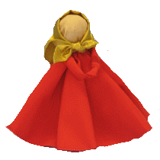
3. Игра «Стоп»
- Давайте мы с вами поиграем. Вы будете маршировать по залу, а я буду произносить различные звуки. Если вы услышите, что звук поется, то останавливаетесь. Если звуки не поются: фырчат, рычат, пыхтят, шипят, свистят, то не останавливаетесь, а продолжаете маршировать по залу. (Игра «Стоп»)
- Раз, два – выше голова
Три, четыре – руки шире,
Пять, шест – тихо сесть,
Семь, восемь – лень отбросим. (Дети садятся за столы)
III. Аудио – разминка.
- Сейчас мы с вами будем проговаривать чистоговорки. Нужно надеть наушники, прослушать до конца чистоговорку и правильно повторять ее.
А –а – а – мы видели кота.
О – о – о – открыли мы окно.
У – у – у – белка на суку.
Ю – ю – ю – песенку пою.
IV. Игра «Горочка» (на интерактивной доске)
- Я тоже хочу песенки петь! (Фонограмма)
- Кто это говорит?
- Это я, гласный звук. (Фонограмма) Дети поют звуки, изменяя высоту голоса по образцу.

V. Офтальмпауза.
Раз – налево, два – на право,
Три – наверх, четыре – вниз.
А теперь по кругу смотрим,
Чтобы лучше видеть мир.
Взгляд направим ближе, дальше,
Тренируем мышцы глаз.
Видеть скоро будем лучше,
Убедитесь вы сейчас

VI. Игра «Найди картинку» (на интерактивной доске)  На экране нарисованы предметы: апельсин, лук, игла, мак, сани, утка.  - Какие предметы вы видите на экране. (Дети перечисляют предметы, изображённые на экране)  - Назовите картинки, название которых начинаются с гласного звука, который поется. (Апельсин, игла, утка)  - А теперь проверим, правильно ли вы ответили на мой вопрос. ( На экране появляются те предметы, название которых начинается с гласного звука) | 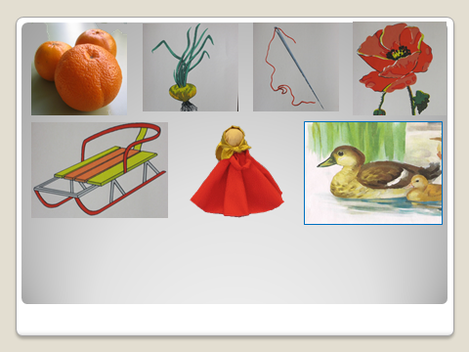  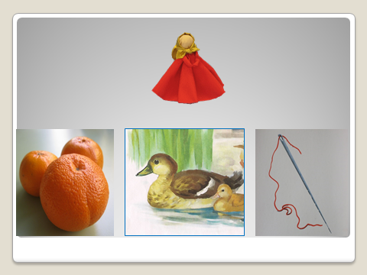
VII. Физкультминутка. «Помощники»
Отдых нам физкультминутка
Занимай свои места

Тьма игрушек у меня: (наклоны влево, вправо)
Ванька – Встанька, два коня,
Пестрый мячик, (присели)
Толстый мальчик, (тянутся вверх)
Мишка, зайка, кукла Майка.
VIII. Знакомство с согласными звуками  Еще есть звуки невидимки, которые не умеют петь, они во всем соглашаются с гласными – за это их прозвали – согласные звуки и живут они в синем домике.  - Вы хотите их увидеть? Достаю волшебный короб и прочту заклинание и посмотрим, что же получится. Заклинание: «Раз, два, три, невидимка – появись». (Педагог достает куклу: в синем платье и «пальчиковые» куколки для игры «Гласный - согласный»). | 
IX. Игра «Гласный - согласный»
- Если звук гласный, значит кукла в платье красном. Не забываем, что они умеют петь. Кукла в синем платье – согласный, он не поется, а произносится отрывисто.
(Педагог называет различные звуки, дети показывают куколку в красном платье, если слышат гласный звук. И куклу в синем платье, если слышат согласный звук.)
X. Пальчиковая гимнастика.
- На столе у вас лежат палочки синего цвета, давайте построим домики и для согласных звуков. (Дети выкладывают домики из счетных палочек)
XI. Игра «Чего не стало».
- Давайте вспомним, какие картинки вы видели на экране? (Апельсин, лук, игла, мак, сани, утка)
Педагог выставляет на наборном полотне эти картинки. Дети закрывают глаза. Взрослый убирает одну картинку. Ребенок отвечает «Не стало… .»
XII. Итог занятия.
- Как называются звуки, которые умеют петь? (Гласные)
- В каком домике они живут? (В красном)
- Как они произносятся? (Протяжно, напевно)
- А согласные у нас умеют петь? (Нет)
Чтобы вы не забывали своих новых друзей, они преподносят вам подарок. Педагог раздает детям маленьких куколок в красном и синем платьицах

Используемая литература.
1. Болотина Л.Р. Воспитание звуковой культуры речи у детей в ДОУ: метод. пособие/ Л.Р. Болотина, Н.В. Микляева, Ю.Н. Родионова. – М.: Айрис – пресс, 2006. – 128 с.
2. Генинг М.Г., Герман Н.А. Обучение дошкольников правильной речи. Пособие для воспитателей детских садов. Генинг, Н.А. Герман. - Чебоксары: Чувашское книжное издательство, 2001.-134 с.
3. Гордеева С.Е. Обучаем дошкольников грамоте при помощи звука, цвета и движения – М.: ТЦ Сфера, 2011. – 64 с.
4. Коноваленко В.В., Коноваленко С.В. Фронтальные логопедические занятия в подготовительной группе для детей с фонетико – фонематическим недоразвитием. Ӏ период. Пособие для логопедов. – 2-е изд. – М.: Издательство ГНОМ и Д, 2005. – 48с.
5. Кузнецова Е.В., Тихонова И.А. Обучение грамоте детей с недостатками речи. - М.:ТЦ Сфера, 2.009. – 64 с.
6. Соловьева Н.В. Подготовка к обучению грамоте детей с недостатками речи. – М.: ТЦ Сфера, 2009. – 64с.
7. Управителева Л.В. Обучение грамоте в детском саду./ Л.В. Управителева. – Ярославль: Академия развития, 2008. – 96с.
8. Филичева Т.Б., Чиркина Т.В., Туманова Т.В. Программа дошкольных образовательных учреждений компенсирующего вида для детей с нарушениями речи. Издательство «Просвещение», 2008

